**­­­­­­­IDEIA – Instituto de Desenvolvimento Educacional**

**"Inovando o Aprendizado"**

**PACKUP**

Projeto de Informática

Arthur Óliver Rossi Alves

Felipe Dias de Oliveira

Giovana Meirense Guelle

Pedro Lucas Cartagena Silva dos Santos

**São José dos Campos – SP**

**2024**

**IDEIA – Instituto de Desenvolvimento Educacional**

**"Inovando o Aprendizado"**

**PACKUP**

Projeto de Informática

Arthur Óliver Rossi Alves

Felipe Dias de Oliveira

Giovana Meirense Guelle

Pedro Lucas Cartagena Silva dos Santos

Projeto apresentado ao IDEIA – Instituto de

Desenvolvimento Educacional para obtenção

do título de Técnico em Informática.

**São José dos Campos – SP**

**2024**

**IDEIA – Instituto de Desenvolvimento Educacional**

**"Inovando o Aprendizado"**

**FOLHA DE APROVAÇÃO**

|  |  |
| --- | --- |
| **Autores:** | **Arthur Óliver Rossi Alves** |
|  | **Pedro Lucas Cartagena Silva dos Santos** |
|  | **Felipe Dias de Oliveira** |
|  | **Giovana Meirense Guelle** |

**PACKUP**

Trabalho apresentado e aprovado em 14/10/2024 pela comissão julgadora:

**Fábio Henrique de Almeida – Professor Orientador**

|  |
| --- |
|  |

**Vinícius de Rezende Martins dos Anjos – Professor**

|  |
| --- |
|  |

**São José dos Campos – SP**

Agradecimentos

Gostaríamos de expressar nossa sincera gratidão pela experiência educacional que recebemos ao desenvolver este trabalho. O apoio e a qualidade do ensino proporcionaram uma base sólida para o crescimento acadêmico e pessoal ao decorrer do curso, e agora, ao final, é possível ver os frutos desta dedicação.

Sumário

Agradecimentos III

Sumário IV

Lista de figuras V

Resumo VI

Summary VII

Resumen VIII

Introdução 10

Logotipo Empresa 10

Ferramentas 11

Visual Studio Code 11

Dart 12

Flutter 13

Firebase 15

Cloud Firestore 16

Node.js 17

Canva 18

O Aplicativo 20

Nome do Aplicativo 22

Logotipo 23

Dicionário de Dados 24

Tabela de Contatos 24

Tabela de Relatório 25

Tabela de Cadastro de Produtos (Estoque) 25

Tabela Tipo de Estoque (Tipo) 26

Telas 27

Tela de Login 27

Tela Inicial 28

Tela de Cadastro 29

Tela de Configurações 30

Tela Cadastro de Tipos 31

Tela Cadastro de Produtos 32

Tela de Descrição 33

Conclusão 34

Bibliografia 35

Lista de figuras

Figura 1 – Logotipo Empresa 10

Figura 2 – Logotipo Visual Studio Code 11

Figura 3 – Exemplo Visual Studio Code 11

Figura 4 – Logotipo Dart 12

Figura 5 – Logotipo Flutter 13

Figura 6 – Exemplo Flutter 13

Figura 7 – Logotipo Firebase 15

Figura 8 – Logotipo Cloud Firestore 16

Figura 9 – Logotipo Node.js 17

Figura 10 – Logotipo Canva 18

Figura 11 – Exemplo Canva 18

Figura 12 – Exemplo do ícone do aplicativo 20

Figura 13 – Logotipo do aplicativo 23

Figura 14 – Tabela Contatos 24

Figura 15 – Tabela Relatório 25

Tabela de Cadastro de Produtos (Estoque) 25

Figura 16 – Tabela Produtos 25

Tabela Tipo de Estoque (Tipo) 26

Figura 17 – Tabela Tipos 26

Figura 18 – Tela de Login 27

Figura 19 – Tela Inicial 28

Figura 20 - Tela de Cadastro 29

Figura 21 – Tela de Configurações 30

Figura 22 – Exemplo de Configurações 30

Figura 23 – Tela Cadastro de Tipos 31

Figura 24 – Tela Cadastro de Produtos 32

Figura 25 – Tela de Descrição 33

Resumo

O PACKUP é um aplicativo mobile inovador, projetado para otimizar o controle de estoque em empresas de diferentes setores. Com uma interface intuitiva, o sistema permite o cadastro e a gestão simplificada de produtos, facilitando a filtragem e a organização de informações. O aplicativo promove uma interação eficiente entre o administrador e os funcionários, oferecendo ao gestor acesso completo aos dados de login, incluindo e-mail, data e horário de acesso dos colaboradores. Além disso, o PACKUP garante um suporte ágil, permitindo comunicação direta com a equipe de desenvolvedores para a resolução de eventuais problemas. Com o PACKUP, sua empresa poderá alcançar um controle de estoque mais eficaz e prático.

Summary

PACKUP is an innovative mobile application designed to optimize inventory control in companies across different sectors. With an intuitive interface, the system allows for simplified product registration and management, facilitating the filtering and organization of information. The application promotes efficient interaction between administrators and employees, offering managers full access to login data, including employees’ email addresses, dates and times of access. In addition, PACKUP provides agile support, allowing direct communication with the development team to resolve any issues. With PACKUP, your company will be able to achieve more effective and practical inventory control.t.

Resumen

PACKUP es una innovadora aplicación móvil, diseñada para optimizar el control de inventarios en empresas de diferentes sectores. Con una interfaz intuitiva, el sistema permite simplificar el registro y gestión de productos, facilitando el filtrado y organización de la información. La aplicación promueve una interacción eficiente entre el administrador y los empleados, ofreciendo al gerente acceso completo a los datos de inicio de sesión, incluido el correo electrónico, la fecha y la hora de acceso de los empleados. Además, PACKUP garantiza un soporte ágil, permitiendo una comunicación directa con el equipo de desarrolladores para resolver cualquier problema. Con PACKUP, su empresa podrá lograr un control de inventarios más efectivo y práctico.

Introdução



Figura 1 – Logotipo Empresa

Criada em 2024, a FAPEG é uma empresa inovadora no mundo do desenvolvimento de softwares formada por um grupo de sócios, cujas iniciais dos nomes estão representadas no logotipo (Felipe, Arthur, Pedro e Giovana). A empresa tem especialização em soluções mobile. Nosso compromisso central é com a excelência no atendimento ao cliente, combinado com a entrega de produtos de alta qualidade de forma rápida e eficiente.

Nossa equipe é composta por profissionais altamente capacitados e apaixonados por tecnologia, sempre prontos para entender as necessidades específicas de cada cliente e transformá-las em soluções práticas e inovadoras.

Na FAPEG, a satisfação do cliente está sempre em primeiro lugar. Nosso processo de atendimento é ágil e transparente, garantindo uma comunicação clara e eficaz em todas as etapas do desenvolvimento do projeto. Além disso, estamos sempre atentos às últimas tendências e tecnologias do mercado, garantindo que nossos clientes tenham acesso às soluções mais avançadas e atualizadas disponíveis.

Ferramentas



Figura 2 – Logotipo Visual Studio Code

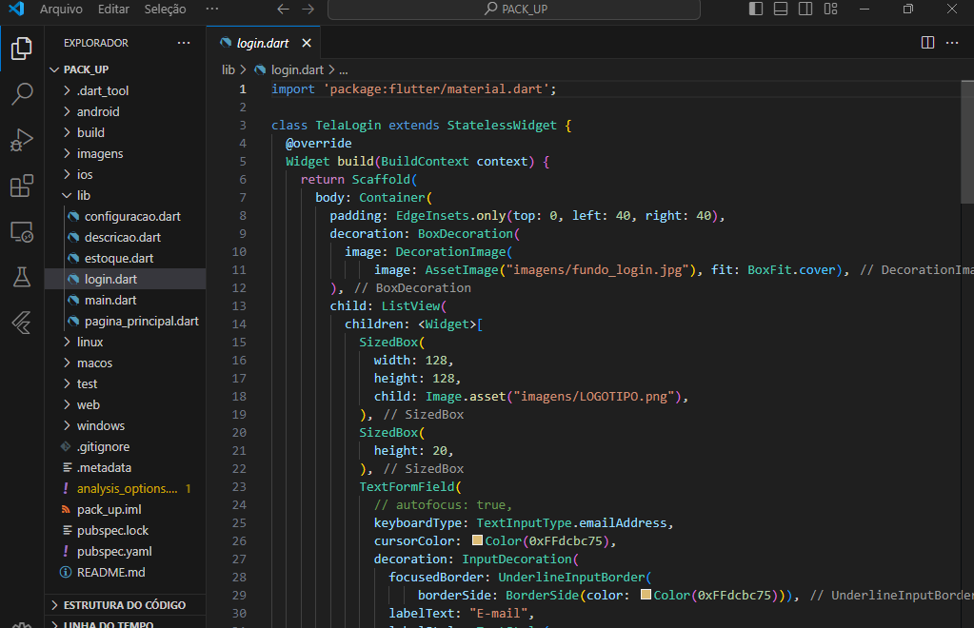

Figura 3 – Exemplo Visual Studio Code

O Visual Studio Code (também conhecido como VS Code) é um popular editor de código aberto desenvolvido pela Microsoft. Este editor de código versátil ganhou grande destaque na comunidade de desenvolvedores devido à sua facilidade de uso, suporte extensivo para diversas linguagens de programação e uma ampla gama de extensões disponíveis.

Além de ser amplamente utilizado para o desenvolvimento web, o VS Code é frequentemente empregado em uma variedade de projetos de software, desde aplicativos móveis até aplicações desktop. Sua natureza de código aberto permite que a comunidade de desenvolvedores contribua com melhorias e extensões tornando-o uma ferramenta altamente personalizável.



Figura 4 – Logotipo Dart

O Dart é uma linguagem de programação desenvolvida pela Google projetada principalmente para a criação de aplicativos móveis usando o framework Flutter. Esta linguagem ganhou destaque no desenvolvimento de aplicativos devido à sua eficiência e simplicidade, tornando-a uma escolha atraente para desenvolvedores que buscam construir aplicativos móveis de alta qualidade.

A sintaxe do Dart é notavelmente mais simples em comparação com outras linguagens de programação, o que facilita o aprendizado e o desenvolvimento rápido. Além disso, o Dart é elogiado por seu sistema de tipagem forte e estática, o que significa que os erros são identificados mais cedo no processo de desenvolvimento, tornando o código mais seguro e confiável. Algumas de suas principais características são:

* É fortemente tipada;
* Multiplataforma;
* Multiparadigma;
* Sintaxe com estilo baseado na linguagem C;
* Permite soluções em mobile, desktop e web.);
* Pode ser compilado em código nativo ou JavaScript.

Graças ao apoio da Google, o Dart e o Flutter continuam a evoluir e ganhar popularidade na comunidade de desenvolvimento de aplicativos móveis, tornando-se uma escolha sólida para desenvolvedores que desejam criar aplicativos móveis de alto desempenho, com código mais simples e seguro.



Figura 5 – Logotipo Flutter



Figura 6 – Exemplo Flutter

O Flutter é um renomado framework de código aberto desenvolvido pela Google, destinado à criação de aplicativos móveis. Este framework é amplamente reconhecido por sua capacidade de possibilitar o desenvolvimento de aplicativos nativos para as plataformas Android e iOS a partir de uma única base de código. A abordagem unificada que o Flutter oferece simplifica significativamente processos de desenvolvimento de aplicativos móveis multiplataforma.

O Flutter se baseia na linguagem de programação Dart, que é sua linguagem oficial. O Dart é uma linguagem de programação desenvolvida pela Google e foi escolhida para ser a linguagem principal do Flutter devido à sua eficiência e desempenho, bem como sua capacidade de integração perfeita com o framework.

Ao combinar o Flutter e o Dart, os desenvolvedores têm a capacidade de criar aplicativos móveis altamente responsivos e visualmente atraentes, que funcionam de maneira eficiente em dispositivos Android e iOS. Isso resulta em uma experiência de desenvolvimento mais ágil, permitindo que as equipes de economizem tempo e recursos ao criar aplicativos e desenvolvimento multiplataforma.



Figura 7 – Logotipo Firebase

O Firebase é uma plataforma desenvolvida pelo Google que oferece um conjunto robusto de ferramentas para o desenvolvimento e gestão de aplicativos móveis e web. Lançado em 2011 e adquirido pelo Google em 2014, o Firebase facilita o processo de criação de aplicativos ao integrar serviços essenciais em um único ambiente.

Entre suas principais funcionalidades, o Firebase inclui bancos de dados em tempo real, como o Realtime Database e o Cloud Firestore, que permitem a sincronização e armazenamento de dados de forma eficiente. A plataforma também oferece Firebase Authentication para simplificar o gerenciamento de autenticação de usuários, Firebase Cloud Messaging para enviar notificações e mensagens, e Firebase Hosting para a hospedagem rápida e segura de sites.

Além disso, o Firebase proporciona ferramentas para análise e monitoramento, como Firebase Analytics e Firebase Performance Monitoring, que ajudam a entender o comportamento dos usuários e otimizar o desempenho do aplicativo. O Firebase Crashlytics permite monitorar e corrigir falhas, enquanto o Firebase Test Lab oferece a capacidade de testar o aplicativo em uma variedade de dispositivos.

Em resumo, o Firebase oferece uma solução integrada que cobre várias necessidades do desenvolvimento de aplicativos, tornando o processo mais ágil, eficiente e centrado na experiência do usuário.



Figura 8 – Logotipo Cloud Firestore

O Cloud Firestore é um banco de dados NoSQL desenvolvido pelo Google, projetado para facilitar a criação e gestão de aplicativos móveis e web com uma estrutura flexível e escalável. Lançado como parte da plataforma Firebase, o Cloud Firestore oferece uma solução avançada para armazenar, sincronizar e consultar dados em tempo real.

Dentre suas principais características, o Cloud Firestore se destaca pela sua capacidade de lidar com dados estruturados e complexos por meio de uma hierarquia de documentos e coleções. Isso permite consultas poderosas e rápidas, além de uma sincronização eficiente dos dados entre clientes e servidores. O banco de dados também oferece suporte a transações e operações em lote, garantindo integridade e consistência dos dados.

Outra vantagem significativa do Cloud Firestore é sua escalabilidade automática, o que significa que ele pode facilmente lidar com grandes volumes de dados e tráfego sem necessidade de configuração adicional. A plataforma é projetada para ser altamente disponível e resistente a falhas, com replicação automática dos dados em múltiplas regiões.

Além disso, o Cloud Firestore integra-se perfeitamente com outras ferramentas do Firebase, como Firebase Authentication e Firebase Cloud Messaging, facilitando a criação de aplicativos que exigem uma integração robusta e uma experiência de usuário fluida.

Em resumo, o Cloud Firestore é uma solução poderosa e flexível para gerenciamento de dados em tempo real, oferecendo escalabilidade, desempenho e facilidade de integração com a plataforma Firebase, ideal para aplicações modernas e de alta demanda.



Figura 9 – Logotipo Node.js

Node.js é um ambiente de execução JavaScript que permite a criação de aplicativos de rede escaláveis e eficientes. Lançado em 2009 por Ryan Dahl, o Node.js utiliza o motor V8 do Google Chrome para executar código JavaScript no lado do servidor, o que facilita o desenvolvimento de aplicações de alta performance com uma abordagem unificada para o código do lado do cliente e do servidor.

Entre suas principais características, o Node.js é conhecido por seu modelo de I/O não bloqueante e orientado a eventos, que permite lidar com múltiplas operações simultaneamente sem bloquear a execução do programa. Isso resulta em uma maior capacidade de escalar e manejar grandes volumes de requisições de forma eficiente.

Node.js é frequentemente utilizado em conjunto com o npm (Node Package Manager), um repositório extensivo de pacotes e módulos que simplifica a inclusão de funcionalidades e a gestão de dependências. A plataforma suporta uma vasta gama de frameworks e bibliotecas, como Express.js, que facilita o desenvolvimento de APIs e aplicações web.

Além disso, o Node.js é ideal para a construção de aplicativos em tempo real, como chats e jogos online, devido à sua capacidade de manter conexões abertas e permitir comunicação bidirecional entre o cliente e o servidor.

Em resumo, o Node.js oferece uma plataforma robusta e eficiente para o desenvolvimento de aplicativos de rede e web, aproveitando a execução de JavaScript no servidor, um modelo de I/O não bloqueante e uma rica ecosfera de pacotes e ferramentas.



Figura 10 – Logotipo Canva

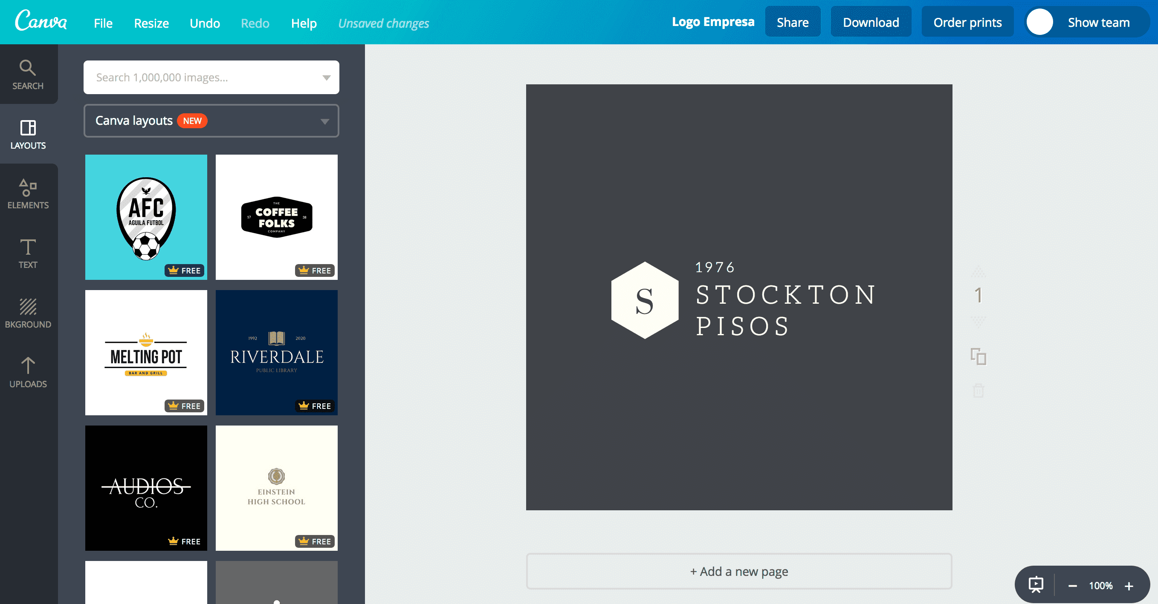

Figura 11 – Exemplo Canva

O Canva é uma plataforma de design gráfico online que torna a criação de materiais visuais simples e acessível para pessoas de todas as habilidades e experiências. Com uma interface intuitiva e uma vasta biblioteca de elementos gráficos, modelos e ferramentas de edição, o Canva permite que os usuários criem uma variedade impressionante de conteúdo visual, desde postagens em mídias sociais e cartões de visita até apresentações e convites.

Uma das características mais marcantes do Canva é a sua vasta coleção de modelos pré-fabricados, que abrangem uma variedade de categorias, desde marketing e educação até eventos e pessoais. Os usuários podem personalizar facilmente esses modelos, ajustando cores, fontes, imagens e texto para se adequarem às suas necessidades específicas.

Além dos modelos, o Canva oferece uma extensa biblioteca de elementos gráficos, como ícones, ilustrações, fotos e formas, que os usuários podem usar para aprimorar seus designs. A ferramenta de edição do Canva é intuitiva e fácil de usar, permitindo que os usuários movam, redimensionem, rotacionem e apliquem efeitos aos elementos de seus designs com apenas alguns cliques.

O Canva também facilita a colaboração em projetos de design, permitindo que os usuários compartilhem facilmente seus designs com colegas de equipe, clientes ou amigos para revisão e feedback. Além disso, a plataforma oferece opções de download e compartilhamento flexíveis, permitindo que os usuários exportem seus designs em uma variedade de formatos de arquivo ou compartilhem diretamente em mídias sociais.

Com sua abordagem centrada no usuário e sua ampla gama de recursos poderosos, o Canva se tornou uma ferramenta indispensável para profissionais de marketing, empreendedores, educadores, criadores de conteúdo e qualquer pessoa que deseje criar materiais visuais impactantes de forma rápida e fácil.

O Aplicativo

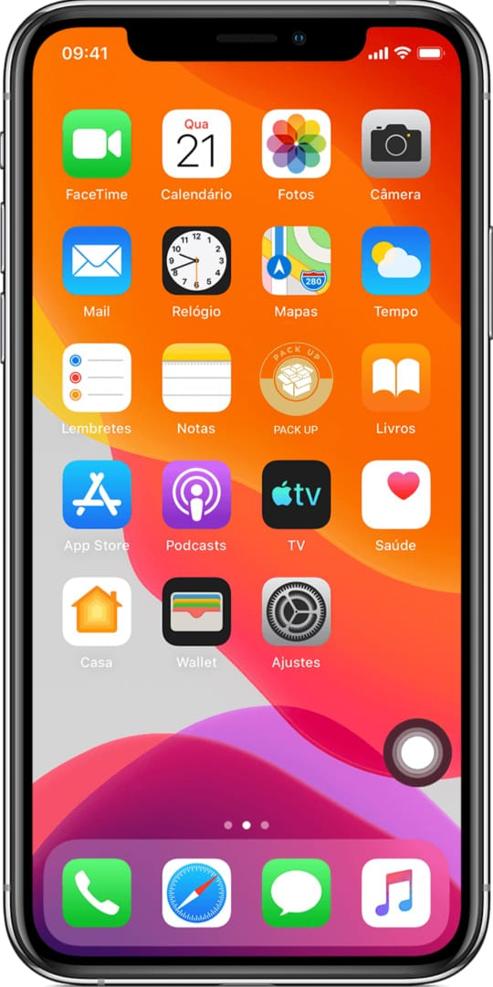

**Ícone do**

**Aplicativo**

Figura 12 – Exemplo do ícone do aplicativo

O PACKUP é um aplicativo móvel inovador, desenvolvido para facilitar o controle de estoque em empresas de diversos setores. Com uma interface amigável e funcional, o aplicativo atende às necessidades de pequenas e médias empresas que buscam uma solução prática e eficiente para a gestão de seus produtos. O principal objetivo do PACKUP é proporcionar uma experiência simplificada para os usuários, garantindo que o controle de estoque seja realizado de maneira ágil e eficaz.

O PACKUP oferece uma série de funcionalidades que tornam a gestão de estoque mais organizada e acessível. Entre as principais características, destacam-se o cadastro de produtos, que permite a inclusão rápida de itens no sistema com informações detalhadas, como nome, descrição, quantidade atual e mínima desejada. Além disso, a filtragem avançada possibilita que os usuários busquem produtos por categorias, facilitando a visualização das informações necessárias a qualquer momento da operação.

Outra funcionalidade importante é a interação entre administradores e funcionários. O aplicativo possibilita um controle rigoroso sobre as atividades dos colaboradores, uma vez que o administrador tem acesso aos dados de login dos funcionários, incluindo e-mail, data e horário de acesso. Essa transparência permite um acompanhamento efetivo das operações.

Além disso, o PACKUP conta com um canal de comunicação direto com a equipe de desenvolvedores, garantindo que qualquer erro ou problema com o aplicativo seja resolvido rapidamente. Essa característica é fundamental para assegurar a continuidade das operações e a satisfação dos usuários.

A implementação do PACKUP traz uma série de benefícios para as empresas. Entre os principais, destaca-se a eficiência operacional, uma vez que a automação do controle de estoque reduz o tempo gasto em tarefas manuais, permitindo que os funcionários se concentrem em atividades estratégicas. A redução de erros também é um benefício significativo, pois um sistema estruturado e fácil de usar minimiza a margem de erro nas informações de estoque, garantindo dados mais precisos para a tomada de decisões.

A acessibilidade do aplicativo, por ser móvel, permite que o PACKUP seja acessado de qualquer lugar, facilitando o trabalho remoto e a gestão em tempo real. Ademais, o sistema é flexível e pode ser adaptado às necessidades específicas de cada negócio, tornando-se uma solução personalizada.

Em um mercado cada vez mais dinâmico e competitivo, a gestão eficiente de estoque é um fator crucial para o sucesso das empresas. O PACKUP se apresenta como uma solução robusta e acessível, proporcionando um controle efetivo sobre os produtos e otimizando os processos internos. Com suas funcionalidades intuitivas e suporte dedicado, o PACKUP é a escolha ideal para empresas que buscam modernizar sua gestão de estoque e aumentar sua produtividade.

Nome

A primeira etapa após o amadurecimento da ideia foi nomear nosso projeto. Queríamos que fosse algo simples e objetivo, possível de ser lembrado e reconhecido assim como fácil de pronunciar e escrever. Além de que precisava ser contextualizado com a ideia do aplicativo. Assim, optamos por "PACKUP", do inglês: organizar, arrumar, empacotar. (Ideias referenciais à função de um estoque e à caixa do logotipo, que remete à organização).

Logotipo



Figura 13 – Logotipo do aplicativo

Após o nome ser definido, demos início ao processo de criação do logotipo, a identidade visual da marca. Estudamos os princípios do design e a psicologia das cores, e descobrimos então o que melhor se encaixaria com nossa ideia inicial.

Formas geométricas predominam o desenho da marca para trazer equilíbrio e leveza ao espectador, enquanto as cores foram selecionadas com neutralidade com o objetivo de se encaixar em qualquer tipo de empresa (independente da área de atuação). Nesse contexto, o branco foi escolhido para traços de contraste (podendo ser substituído por um fundo inexistente “png”) e o marrom/palha faz referência ao desenho posicionado no centro, este remete às caixas de papelão, símbolo de organização (função principal do estoque).

Dicionário de Dados

O "Dicionário de Dados" será uma parte fundamental do projeto Flutter, destinada a fornecer uma compreensão clara e acessível da estrutura do banco de dados. Ele incluirá tabelas detalhadas que mostram cada entidade, seus atributos e tipos de dados, juntamente com descrições textuais que explicam o propósito e a inter-relação entre os dados. Essa documentação permitirá que qualquer leitor, mesmo sem um conhecimento técnico profundo, compreenda como os dados estão organizados e como interagem dentro do aplicativo. O objetivo é criar um recurso que facilite o entendimento do sistema como um todo, promovendo uma visão integrada e intuitiva do funcionamento do banco de dados.

Tabela de Contatos

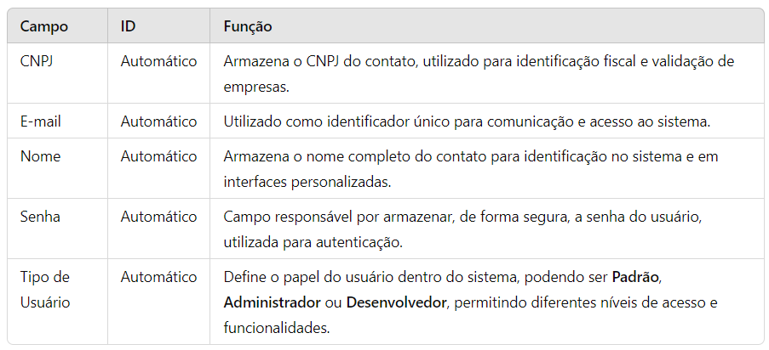A coleção Contatos é destinada ao armazenamento de informações relacionadas aos usuários e suas interações. Este registro é essencial para a gestão de contatos no sistema.

Figura 14 – Tabela Contatos

Tabela de Relatório

A coleção "Relatório" registra informações de login dos usuários, associando-os ao seu respectivo CNPJ.

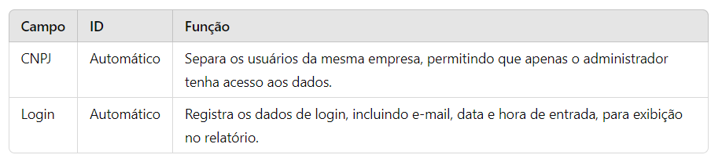

Figura 15 – Tabela Relatório

Tabela de Cadastro de Produtos (Estoque)

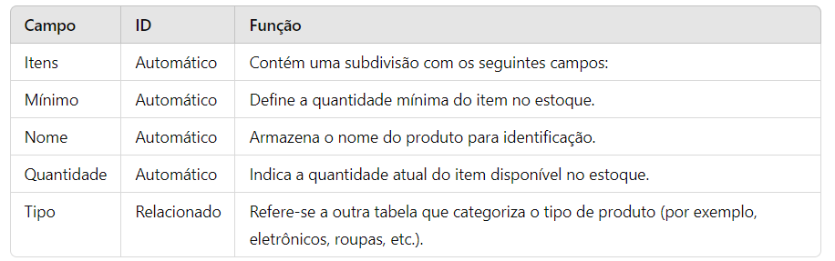A coleção "Cadastro de Produtos" armazena informações sobre os itens disponíveis no estoque.

Figura 16 – Tabela Produtos

Tabela Tipo de Estoque (Tipo)

A coleção "Tipo de Estoque" é utilizada para filtrar os produtos no estoque.

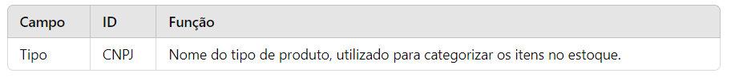

Figura 17 – Tabela Tipos

Telas



Figura 18 – Tela de Login

A tela de Login será o primeiro contato do usuário ao abrir o nosso aplicativo. Nessa tela o usuário (que já possui um cadastro fornecido por nós, administradores do Packup) poderá acessar as funções principais do aplicativo e utilizá-lo de fato.

* O recurso utilizado nessa tela é o **formulário (“TextFormField”)**.

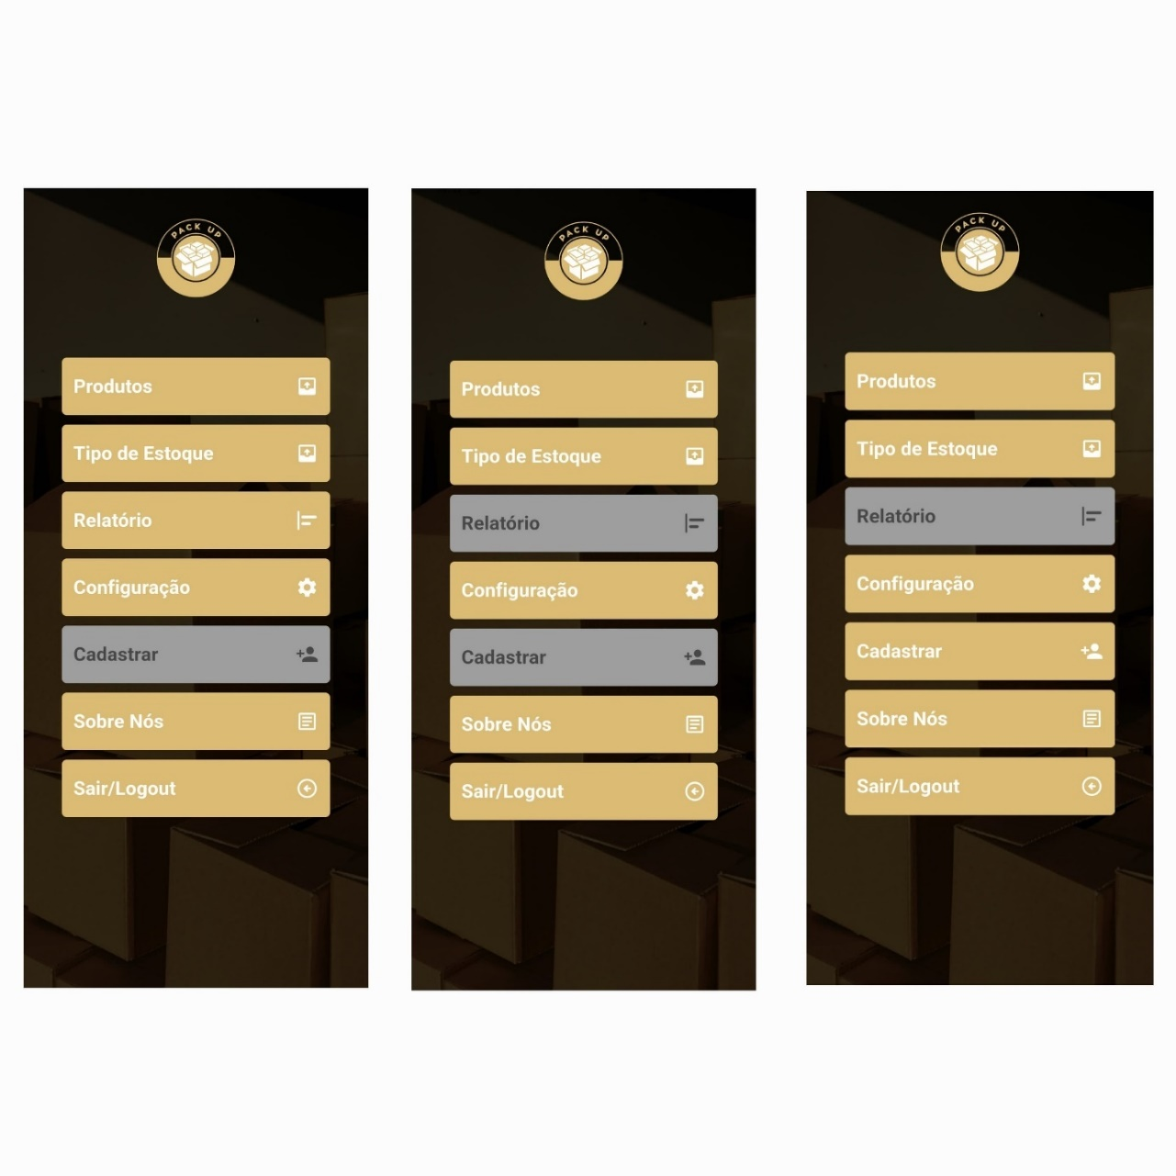

Figura 19 – Tela Inicial

A tela inicial será o primeiro contato, de fato, do usuário com o que o aplicativo poderá proporcionar. Nela estarão disponíveis funções como: estoque, edição das configurações do usuário (estes serão melhores explicados a seguir), para administradores um relatório de acesso. No geral, essa tela será uma junção das funções gerais que o usuário poderá escolher para qual seguir.

* O Widget **“ElevatedButton”** foi utilizado para posicionar e dividir os ícones na tela, como **botões**. Funciona simplesmente como um botão que poderá encaminhar o usuário para as telas desejadas.

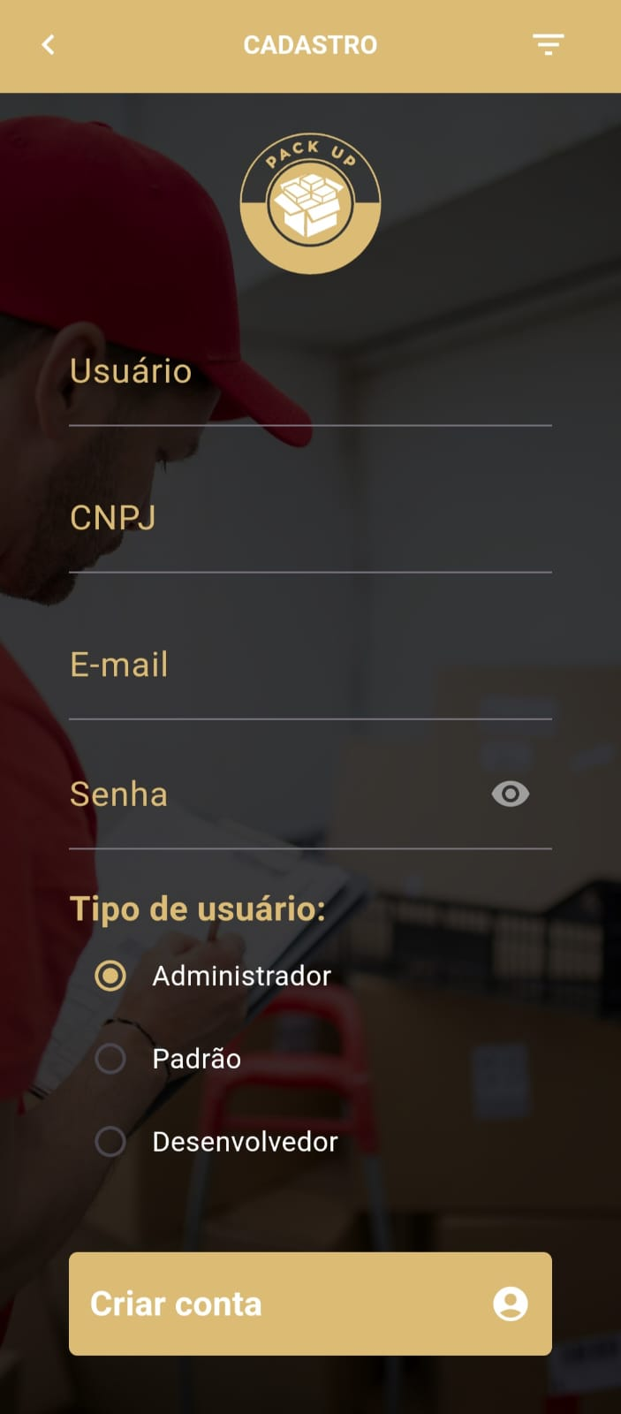

Figura 20 - Tela de Cadastro

A tela de cadastro será de acesso exclusivo dos desenvolvedores, o aplicativo será monetizado e os dados de login serão fornecidos individualmente aos usuários.

* O recurso utilizado nessa tela é o **formulário (“TextFormField”)**.
* Também o **formulário (“RadioButton”)** para escolha da conta padrão ou administrador.



|  |  |
| --- | --- |
| Figura 21 – Tela de Configurações | Figura 22 – Exemplo de Configurações |

Na tela de configurações o usuário poderá basicamente visualizar e modificar informações sobre seu cadastro, bem como nome e senha. Também estará disponível uma opção de suporte com os desenvolvedores do aplicativo, caso haja algum problema relacionado ao funcionamento do mesmo, haverá um botão que direciona o usuário direto ao Whatsapp da empresa responsável pela criação do PACK UP (FAPEG).

* O Widget **“ElevatedButton”** foi utilizado para posicionar e dividir os ícones na tela, como **botões**. Funciona simplesmente como um botão que poderá encaminhar o usuário para as telas desejadas.

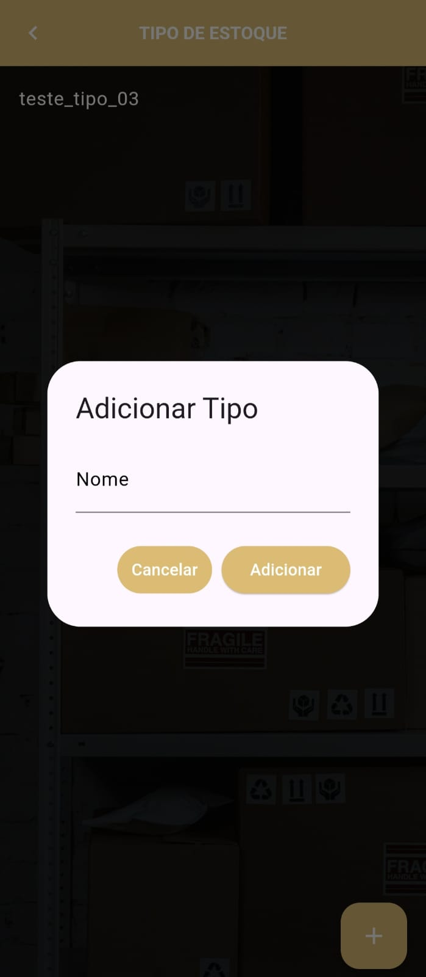

Figura 23 – Tela Cadastro de Tipos

Na tela de cadastro dos tipos é onde começam os primeiros cadastros de estoque, uma base que poderá ser subdividida (ramificada) posteriormente, responsável por setorizar os dados. Nesse contexto poderão ser feitas criação, edição e exclusão dos estoques base.

* O recurso utilizado nessa tela é o **formulário (“TextFormField”)**.
* Outro recurso utilizado nessa tela é a base do formulário, também presente na caixa de confirmação. O “**fundo** branco” **(“Container”)**.

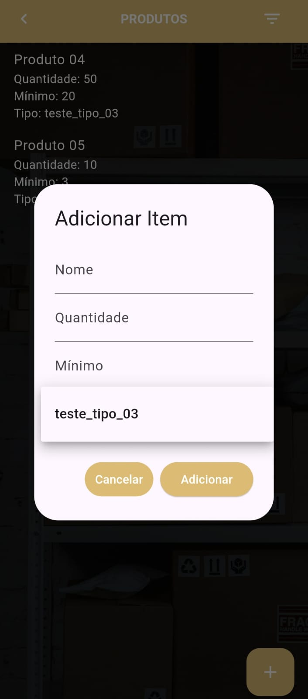

Figura 24 – Tela Cadastro de Produtos

A tela de cadastro de produtos será onde os produtos poderão ser adicionados, modificados e excluídos de acordo com a necessidade do usuário. Nesta página poderão ser inseridos o nome, quantidade atual e mínima desejada pelo cliente. Além disso, depois que os tipos forem cadastrados haverá a possibilidade de filtrar os produtos de acordo com a classe (tipo) que ele pertence.

* O recurso utilizado nessa tela é o **formulário (“TextFormField”)**.
* Outro recurso utilizado nessa tela é a base do formulário, também presente na caixa de confirmação. O “**fundo** branco” **(“Container”)**.

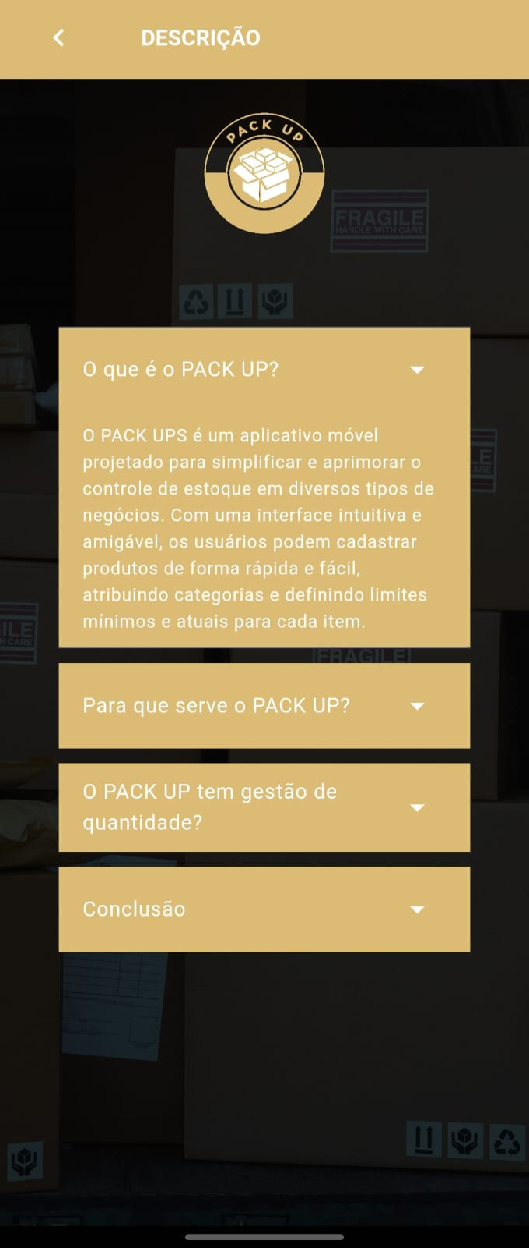

Figura 25 – Tela de Descrição

A tela de descrição será apenas para apresentação geral do aplicativo. Nessa tela haverá uma explicação sobre sua função, o que é....

* O recurso utilizado nessa tela é a **caixa de expansão**, um widget que cria uma linha expansível com um cabeçalho e um conteúdo que é exibido ou oculto quando o cabeçalho é tocado **(“ExpansionTile”)**.

Conclusão

O projeto de TCC do aplicativo móvel PACKUP oferece uma solução abrangente e inovadora para simplificar e aprimorar o controle de estoque em diversos tipos de negócios. Suas interfaces intuitivas e amigáveis, juntamente com recursos de personalização e edição em tempo real, proporcionam aos usuários uma maneira eficiente de gerenciar seus inventários. Além disso, a funcionalidade de visualização dos produtos facilitada oferece um maior desempenho para tomadas de decisão informações sobre reabastecimento e gerenciamento de estoque. No geral, o aplicativo mantém a eficiência operacional do negócio e representa uma ferramenta indispensável para pequenas empresas varejistas e profissionais autônomos, simplificando a gestão de estoque e garantindo a eficiência dos negócios.

Bibliografia

1. Imagem do site **Logowik:**
   1. https://logowik.com/content/uploads/images/visual-studio-code7642.jpg
2. Imagem do site **Wikimedia Commons:**
   1. https://upload.wikimedia.org/wikipedia/commons/c/c6/Dart_logo.png
3. Imagem do site **FreeLogo PNG:**
   1. https://freelogopng.com/images/all_img/1656733637logo-canva-png.png
4. Imagem do site **Canva**:
   1. https://static-cse.canva.com/blob/1108130/logo_empresas.png
5. Imagem do site **Pexels:**
   1. https://www.pexels.com/pt-br/foto/homem-lista-de-controle-checklist-caixas-7843990/
6. Imagem do site **Pexels:**
   1. https://www.pexels.com/pt-br/foto/caixas-baus-arcas-embalagens-5025503/
7. Imagem do site **Pexels:**
   1. https://www.pexels.com/pt-br/foto/caixas-baus-arcas-embalagens-6170154/
8. Imagem do site **Pexels:**
   1. https://www.pexels.com/pt-br/foto/caixa-bau-arca-embalagem-4553261/
9. Imagem do site **Pexels:**
   1. https://www.pexels.com/pt-br/foto/industria-pacote-embalagem-armazenamento-6169020/
10. Imagem do site **Wikipedia**
    1. https://en.m.wikipedia.org/wiki/File:Firebase_Logo.svg
11. Imagem do site **Medium**
    1. https://medium.com/@burrakerden/how-to-fetch-user-data-from-firestore-inswift-using-firebase-4b14e30d8392
12. Imagem do site **Wikipedia**
    1. https://commons.wikimedia.org/wiki/File:Node.js_logo_2015.svg
13. **Flutter**: Artigo da DevMedia que explica o que é o Flutter e suas principais características.
    1. https://www.devmedia.com.br/introducao-ao-flutter-o-que-e-e-como-funciona/40140
14. **VS** **Code**: Postagem da Alura sobre funcionalidades e dicas de uso do Visual Studio Code.
    1. https://www.alura.com.br/artigos/como-usar-o-vs-code
15. **Node.js**: Artigo da Caelum que apresenta o Node.js e suas vantagens no desenvolvimento.
    1. https://www.caelum.com.br/artigos/o-que-e-node-js/
16. **Firebase**: Conteúdo da Digital Innovation One que explica o Firebase e suas funcionalidades.
    1. https://www.digitalinnovation.one/artigos/o-que-e-firebase-e-como-usar
17. **Canva**: Postagem do blog Canva sobre a ferramenta e dicas para criar designs.
    1. https://www.canva.com/blog/pt_br/o-que-e-canva/
18. **Cloud Firestore**: Artigo da DevMedia que discute o Cloud Firestore e sua integração em aplicações.
    1. https://www.devmedia.com.br/introducao-ao-cloud-firestore/40192
19. **Dart**: Artigo do blog do Dart que apresenta a linguagem e suas características.
    1. https://dart.dev/get-dart